HLUW Yspertal unterstützt Brunnenbau in Ghana

Matura Award 2013 der FH Kufstein, sponsored by Volksbank, geht an die Höhere Lehranstalt für Umwelt und Wirtschaft in Yspertal. Ein Teil des Gewinnes von 3.000,00 Euro wird für ein Brunnenbau-Projekt in Ghana gespendet.

Yspertal, Kufstein - Der Sponsor Volksbank Kufstein lud bereits zum vierzehnten Mal zur Übergabe des Matura Award nach Kufstein. Im Beisein von Pressevertretern betonte Mag. Wolfgang Schauer Vorstandsvorsitzender der Volksbank Kufstein, „wir sind stolz auf unsere Kufsteiner FH und ihre positive Entwicklung, deshalb unterstützen wir schon seit vierzehn Jahren den Matura Award und fördern so die sehr wichtige Investition in Bildung.“
Gemeinsam mit Prof. (FH) Dr. Thomas Madritsch, Geschäftsführer der FH Kufstein Tirol, überreichte er den mit 3.000,- Euro dotierten Siegerscheck an Klassensprecher Andreas Birnbaumer der Klasse 5B von der HLUW Yspertal.

Unterstützung von Sozialprojekt in Ghana

Die Aussendung des Matura Award ging im Dezember 2012 an 800 Schulen in Österreich, Südtirol, Bayern und der deutschsprachigen Schweiz. 777 Schülerinnen und Schüler nahmen an diesem Bewerb teil und an der FH Kufstein gingen 620 richtige Antworten ein. Eindeutige Gewinnerin die Klasse 5B der Höheren Lehranstalt für Umwelt und Wirtschaft des Zisterzienserstiftes Zwettl in Niederösterreich. Die Plätze 2 bis 5 gingen nach Bayern (Geretsried), Südtirol (Bozen), Südtirol (Bruneck) und Osttirol (Lienz).
Die angehenden Maturantinnen und Maturanten aus Niederösterreich werden einen Teil der Gewinnsumme spenden: „ein soziales Projekt in Ghana soll die Spende erhalten, es widmet sich dem Brunnenbau“, so Andreas Birnbaumer und seine drei Schulkameraden David Knopper, Stefanie Schipali und Julian Jeschko. Der Rest wird für ein „Maturaklassen-Wochenende“ im Salzkammergut verwendet, aber erst mal kommt noch die Maturaprüfung, denn bald geht es los.
Ausbildungsplätze noch frei – Anmeldung
Informationen über die Ausbildungsmöglichkeiten an der berufsbildenden höheren Schule in Yspertal erhalten Sie unter der Telefonnummer 07415 7249-10 oder unter www.hlaysper.ac.at. Schulanmeldungen werden jederzeit angenommen und es gibt noch Ausbildungsplätze für das nächste Schuljahr. Besonders auch für Mädchen ist diese umweltanalytische Ausbildung attraktiv.

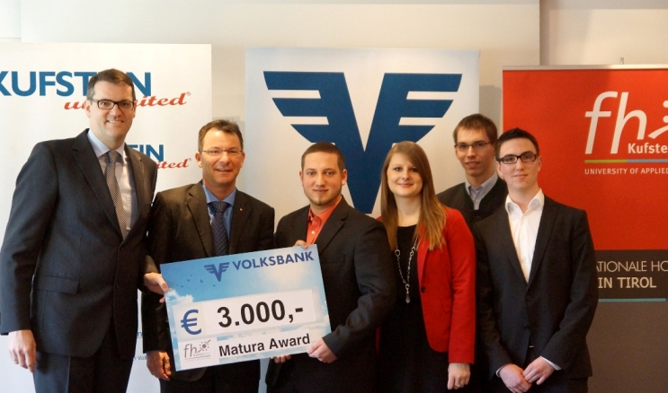

Die stolzen Klassenvertreter der 5B von der HLUW Yspertal bei der Scheckübergabe an der FH Kufstein. (v.l.) Vorstand Mag. Wolfgang Schauer (Volksbank Kufstein), Prof. (FH) Dr. Madritsch (FH Kufstein Tirol), Andreas Birnbaumer, Stefanie Schipali, Julian Jeschko, David Knopper.

Foto: FH Kufstein

